璟秀欣苑户型图
小套型
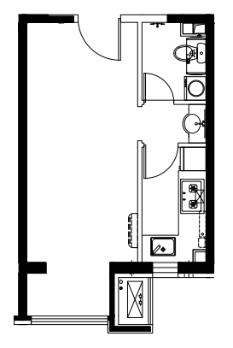
B类户型
户型编号：B类户型（B反为镜像）
居室：零室
建筑面积：39.06-39.43㎡
房屋朝向：西
房屋租金：1367.1-1380.05元/月
璟秀欣苑户型图
中套型
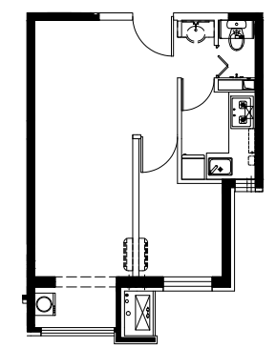
D类户型
户型编号：D类户型（D反为镜像）
居室：一居室
建筑面积：51.41-51.63㎡
房屋朝向：南、西
房屋租金：1799.35-1807.05元/月
盛达嘉园户型图
小套型
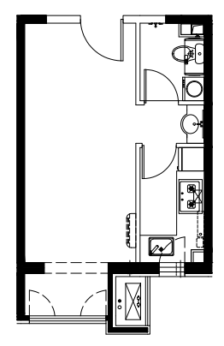
B类户型、B反户型
户型编号：B类户型（B反为镜像）
居室：零室
建筑面积：39.05-40.23㎡
房屋朝向：东、西南
房屋租金：1366.75-1408.05元/月

盛达嘉园户型图
小套型
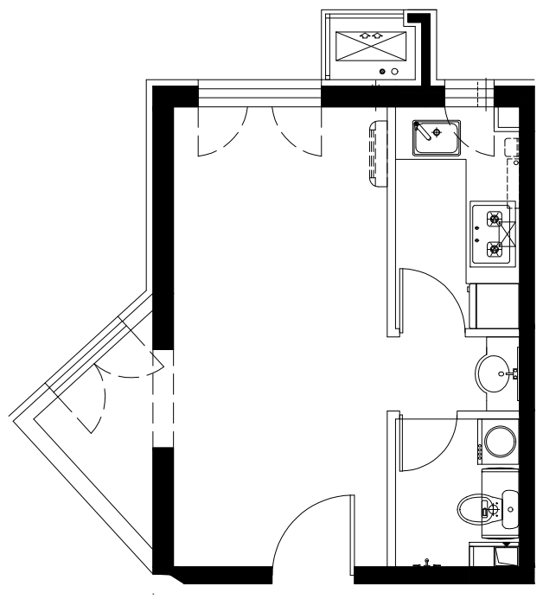
E类户型、E反户型
户型编号：E类户型（E反为镜像）
居室：零室
建筑面积：41.42㎡
房屋朝向：东北
房屋租金：1408.05元/月
盛达嘉园户型图
中套型
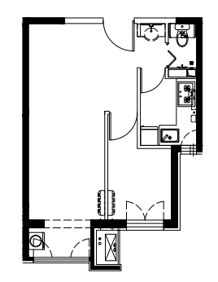
D类户型、D反户型
户型编号：D类户型（D反为镜像）
居室：一居室
建筑面积：53.08㎡
房屋朝向：西南
房屋租金：1857.8元/月
拾景园中套型户型图
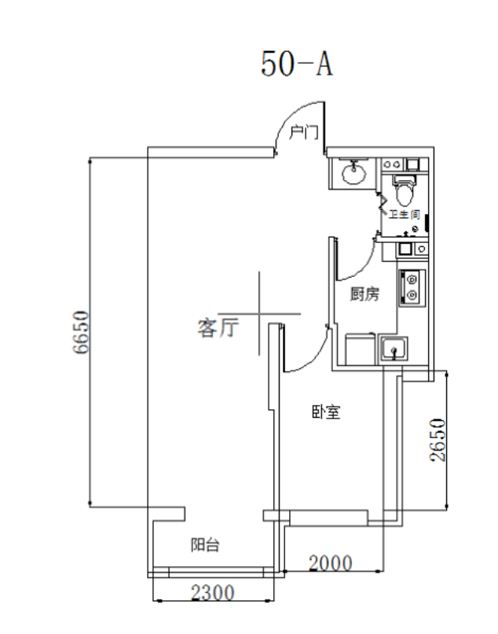

拾景园中套型户型图
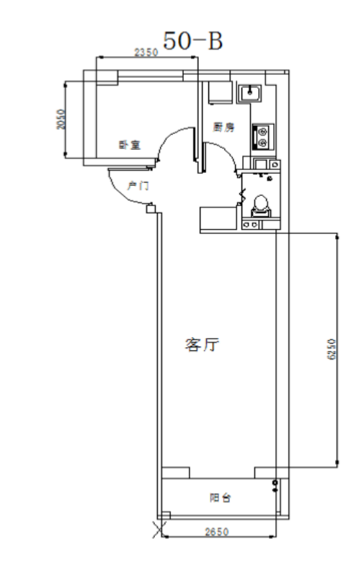

拾景园小套型户型图
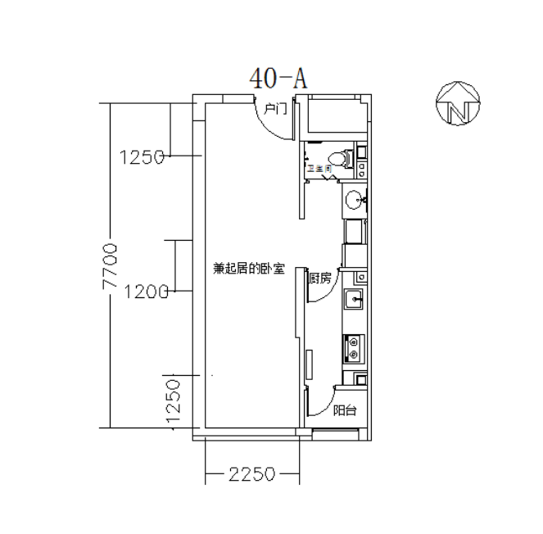

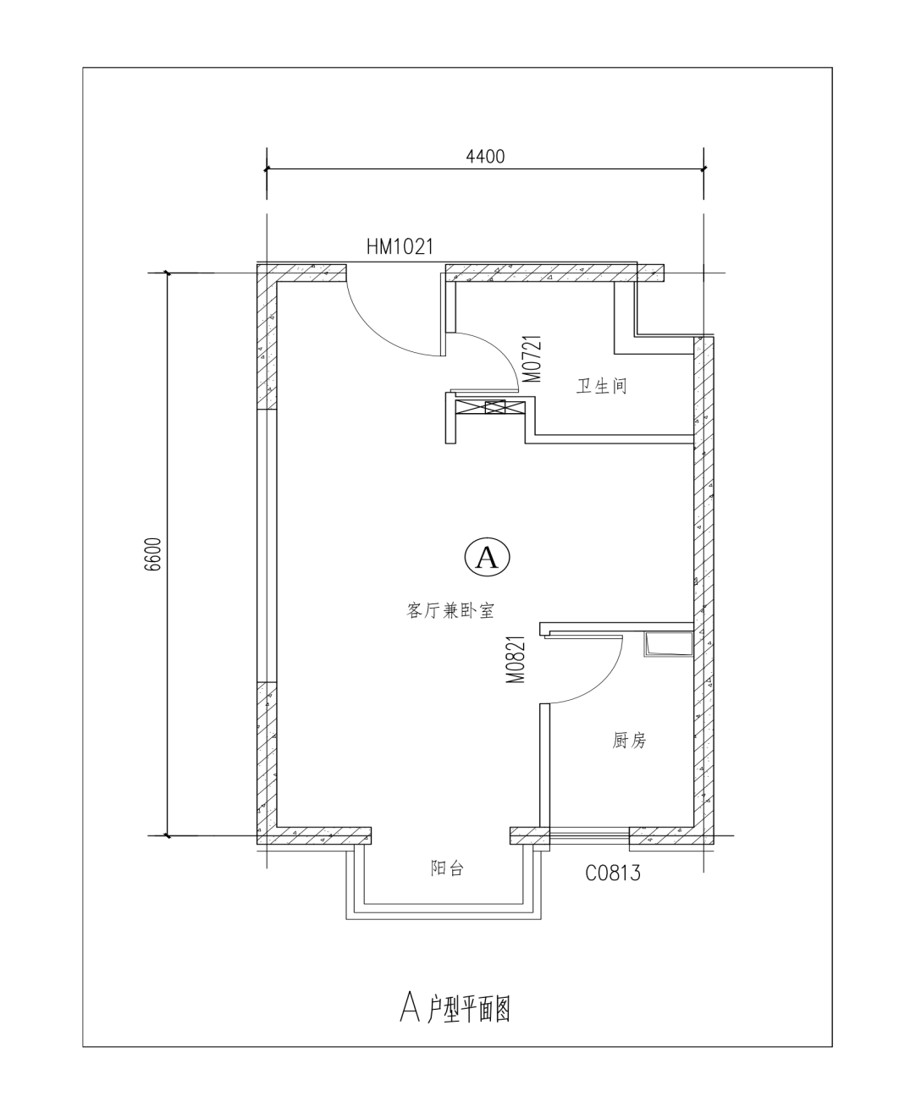

缇香雅园户型图

大套型二居室C户型

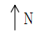

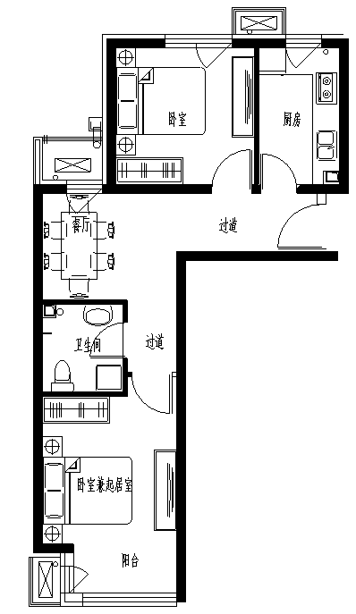

户型编号：C户型  房屋朝向：南北  建筑面积：64.23㎡  房屋租金：1541.52元/月 | 户型编号：C户型  房屋朝向：南北  建筑面积：64.23㎡  房屋租金：1541.52元/月
缇香雅园户型图  大套型二居室D户型 | 缇香雅园户型图  大套型二居室D户型
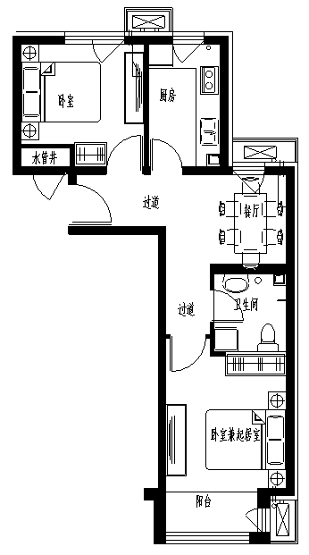
户型编号：D户型
房屋朝向：南北
建筑面积：62.26㎡
房屋租金：-1494.24元/月

燕保·马驹桥家园户型图  小套型  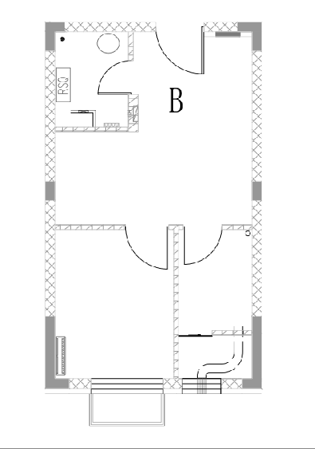 | 户型编号：D户型  房屋朝向：南北  建筑面积：62.26㎡  房屋租金：-1494.24元/月
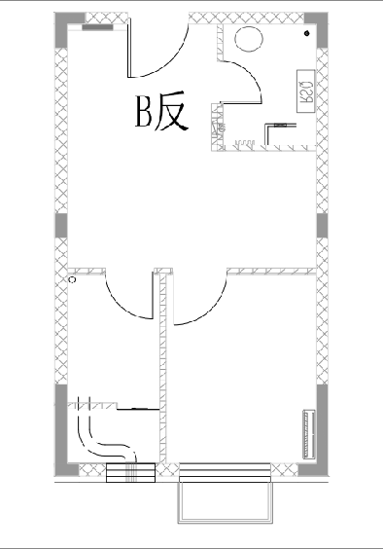
B及B反户型
户型编号：B及B反户型
居室：一室
租金标准：28元/平方米
建筑面积：42.41-43.46㎡
房屋朝向：南
房屋租金：1187.48-1216.88元/月
燕保·马驹桥小套型
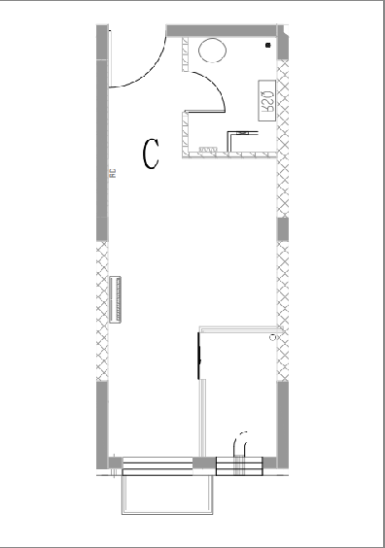
C户型
户型编号：C户型
居室：零室
租金标准：28元/平方米
建筑面积：30.56-31.14㎡
房屋朝向：南
房屋租金：855.68-871.92元/月

燕保·马驹桥小套型
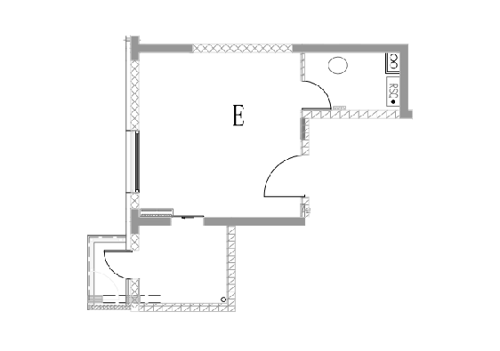E户型
户型编号：E户型
居室：零室
租金标准：28元/平方米
建筑面积：37.18-37.49㎡
房屋朝向：西
房屋租金：1041.04-1049.72元/月

燕保·马驹桥小套型
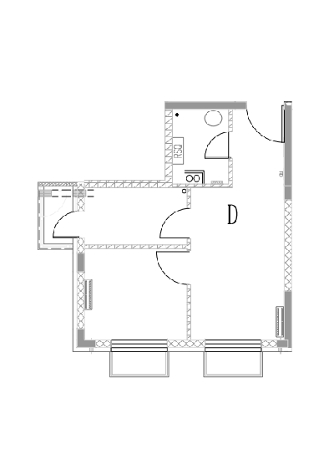
D户型
户型编号：D户型
居室：一室
租金标准：28元/平方米
建筑面积：42.58-42.94㎡
房屋朝向：西南
房屋租金：1192.24-1202.32元/月

台湖银河湾户型图
小套型
A户型
户型编号：A户型
居室：零室
建筑面积：39.09-44.95㎡
房屋朝向：东/南/西
房屋租金：1368.15-1573.25元/月
台湖银河湾户型图
小套型
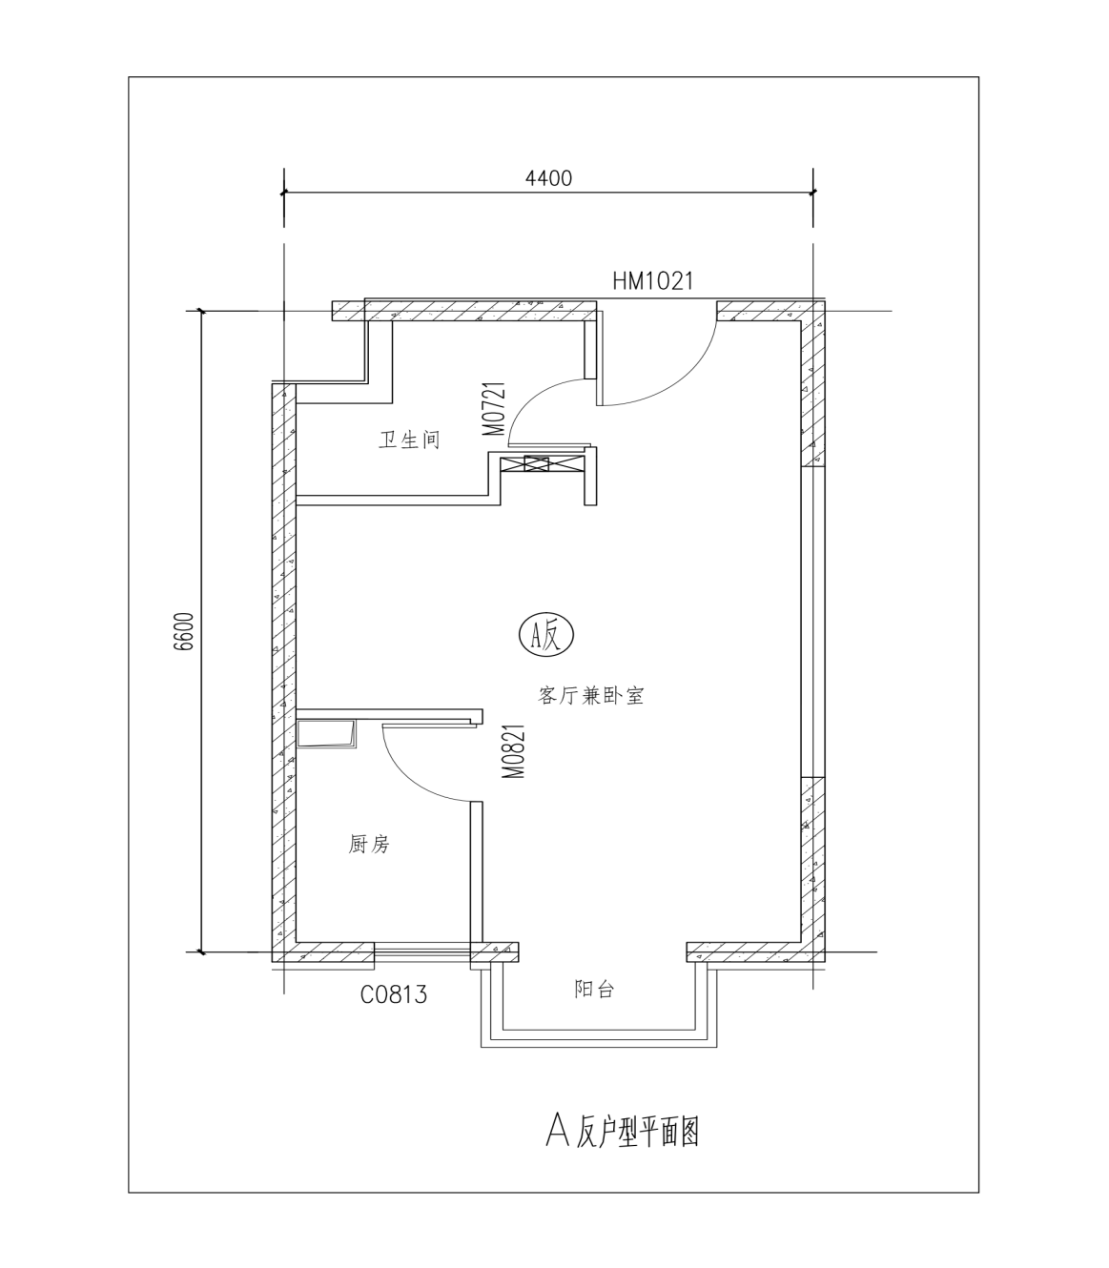
A反户型
户型编号：A反户型
居室：零室
建筑面积：39.26-45.44㎡
房屋朝向：东\西
房屋租金：1374.1-1590.4元/月

怡景名苑公租房
大套型
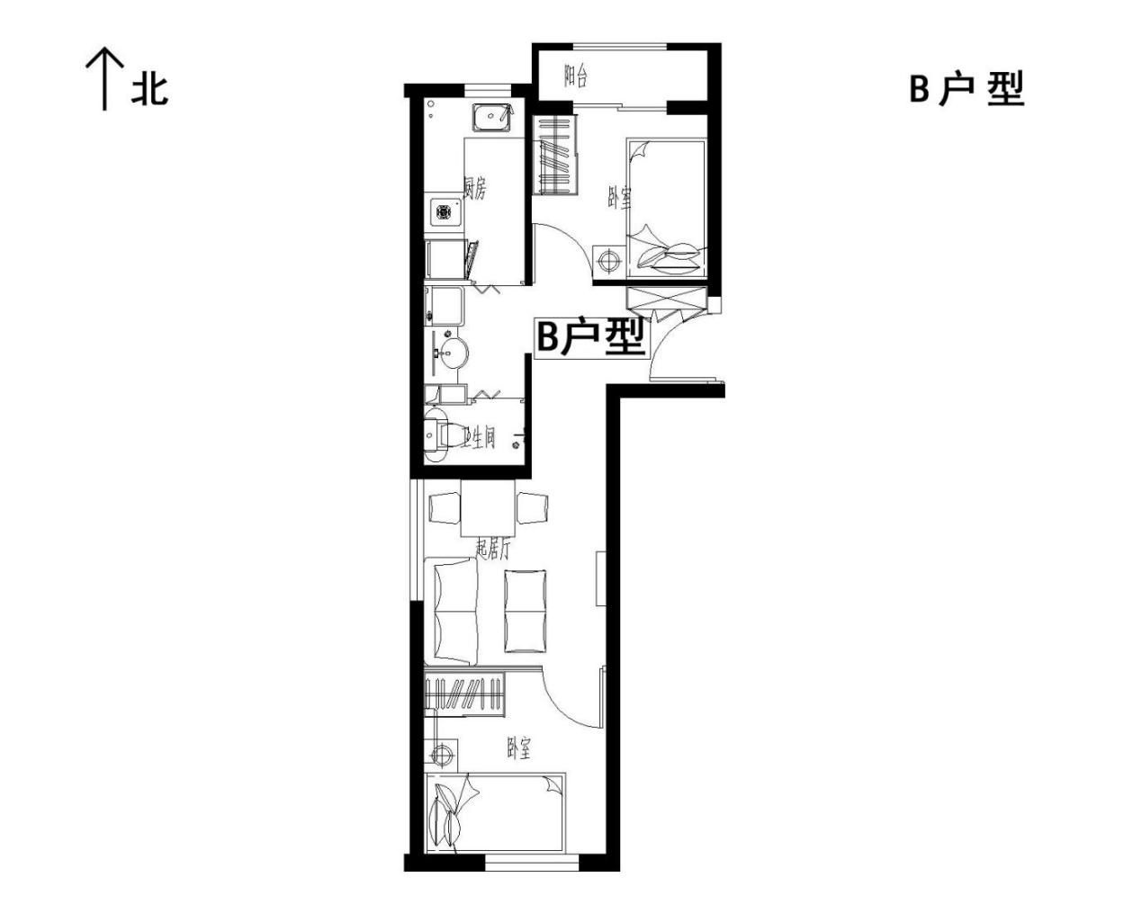
户型编号：B、B反户型
建筑面积：约59.21-60.03㎡
房屋朝向：南北
房屋租金：约2190.77-2221.11元/月

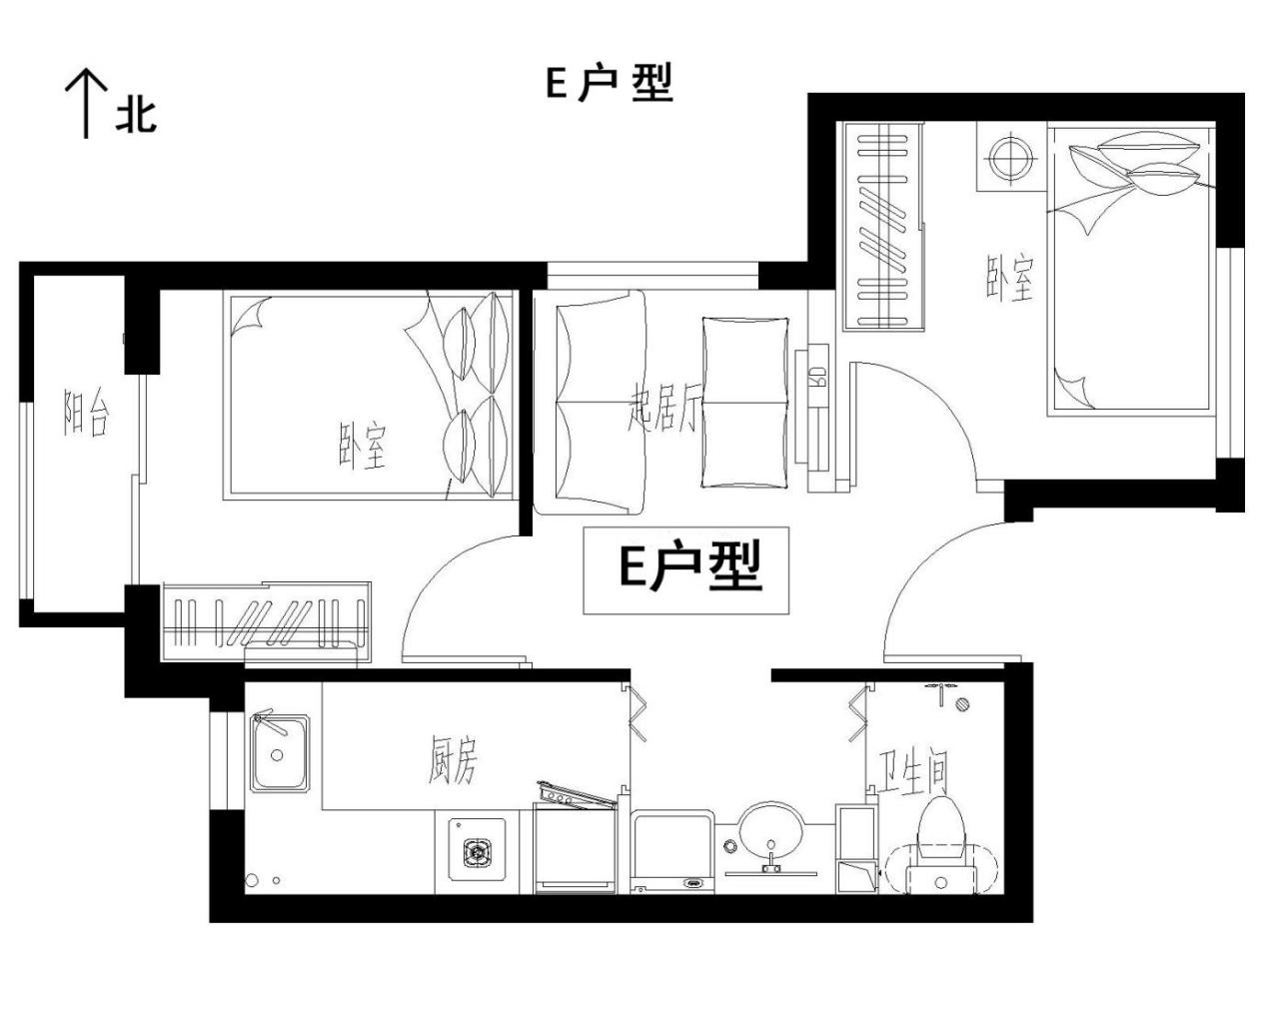
户型编号：E户型
建筑面积：约50.37㎡
房屋朝向：东西+北
房屋租金：约1863.69元/月

小套型
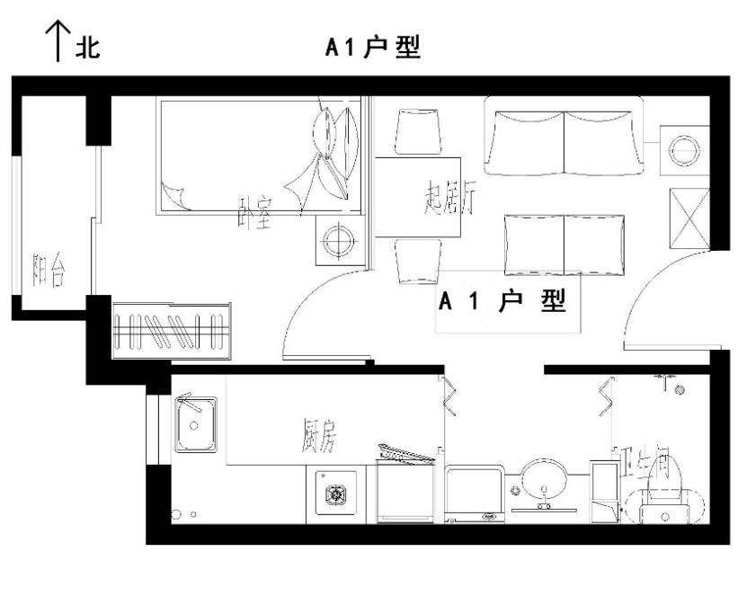

户型编号：A1、A1反户型
建筑面积：约41.03-41.94㎡
房屋朝向：西
房屋租金：约1518.11-1551.78元/月

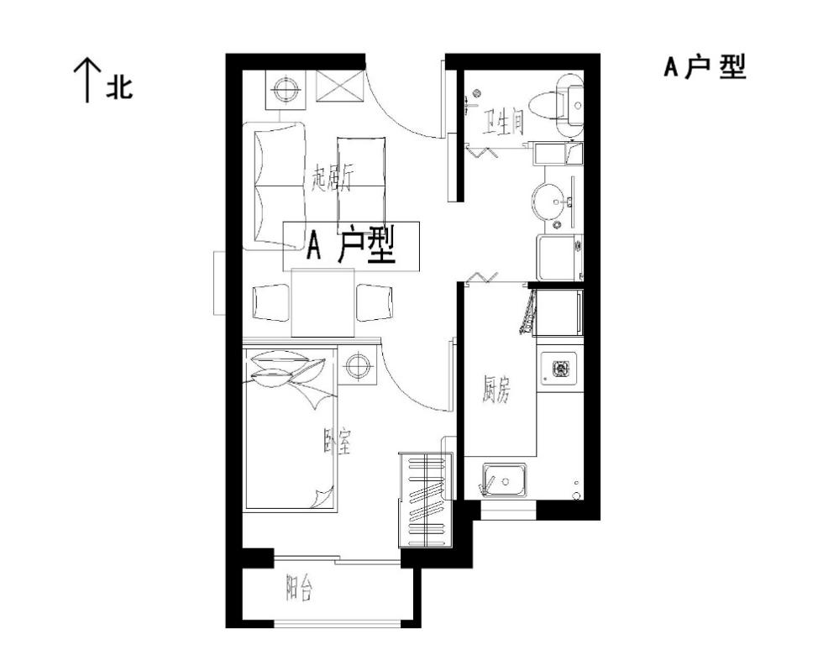
户型编号：A、A反户型
建筑面积：约41.03-41.87㎡
房屋朝向：南
房屋租金：约1518.11- 1549.19元/月

亦庄新城公租房

大套型
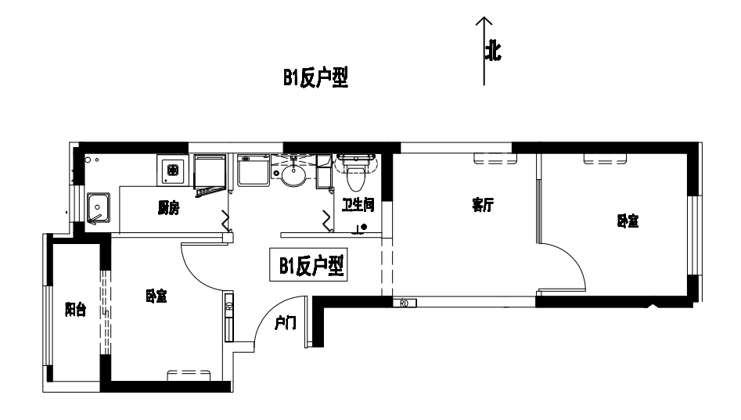
户型编号：B1反户型
建筑面积：约60.41㎡
房屋朝向：东西+北
房屋租金：约2114.35元/月

小套型
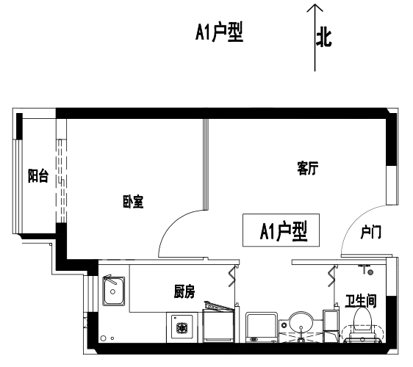

户型编号：A1户型
建筑面积：约42.59㎡
房屋朝向：西
房屋租金：约1490.65元/月

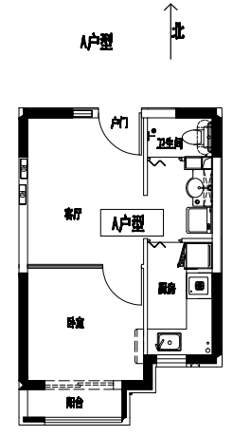

户型编号：A、A反户型
建筑面积：约42.2-42.67㎡
房屋朝向：南
房屋租金：约1477- 1493.45元/月

熙悦诚郡公租房

大套型
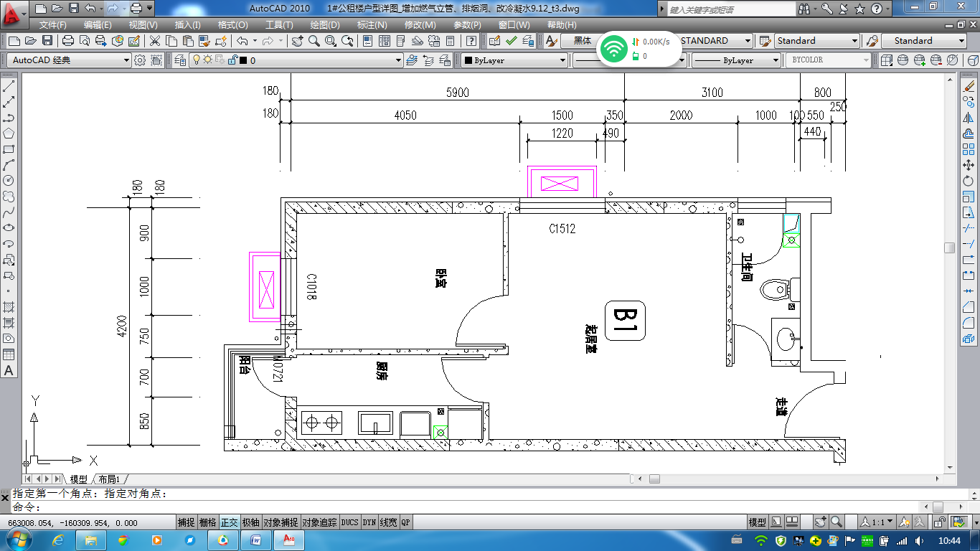

户型编号：B1户型
建筑面积：约56.75㎡
房屋朝向：西南
房屋租金：约2383.5元/月

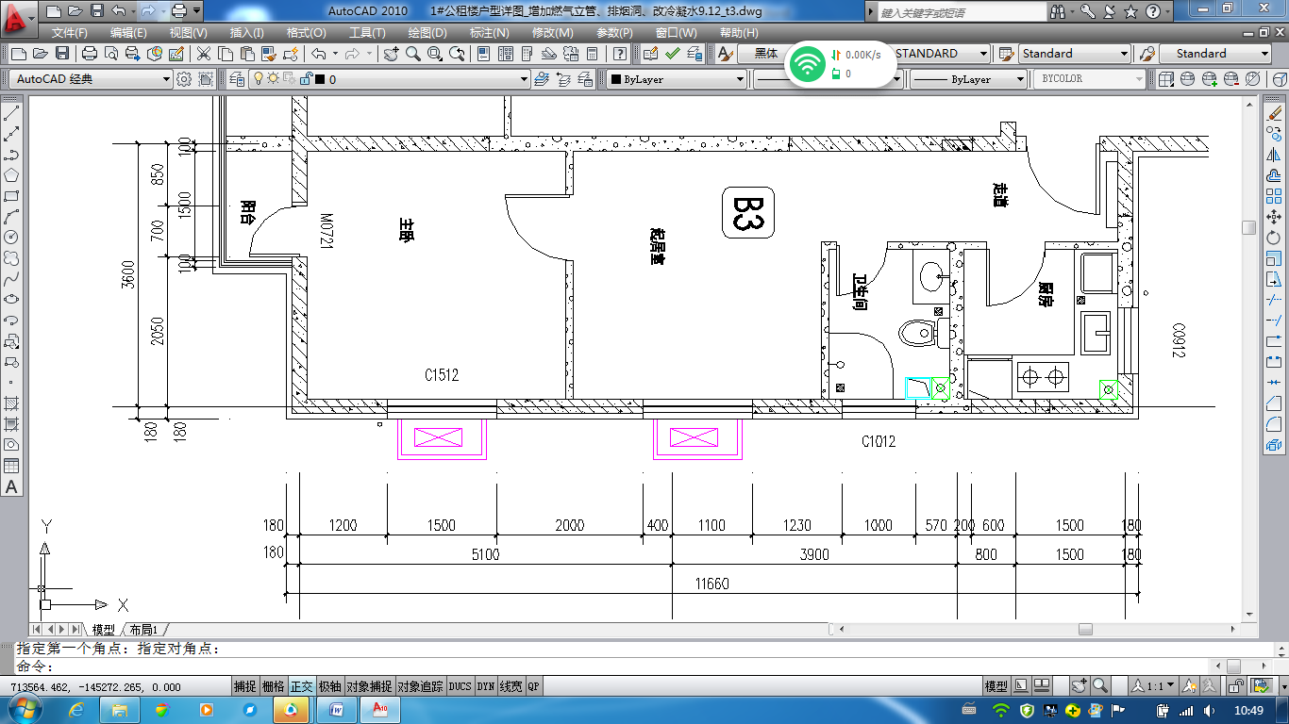

户型编号：B3户型
建筑面积：59.25㎡
房屋朝向：南北东
房屋租金：2488.5元/月

中套型
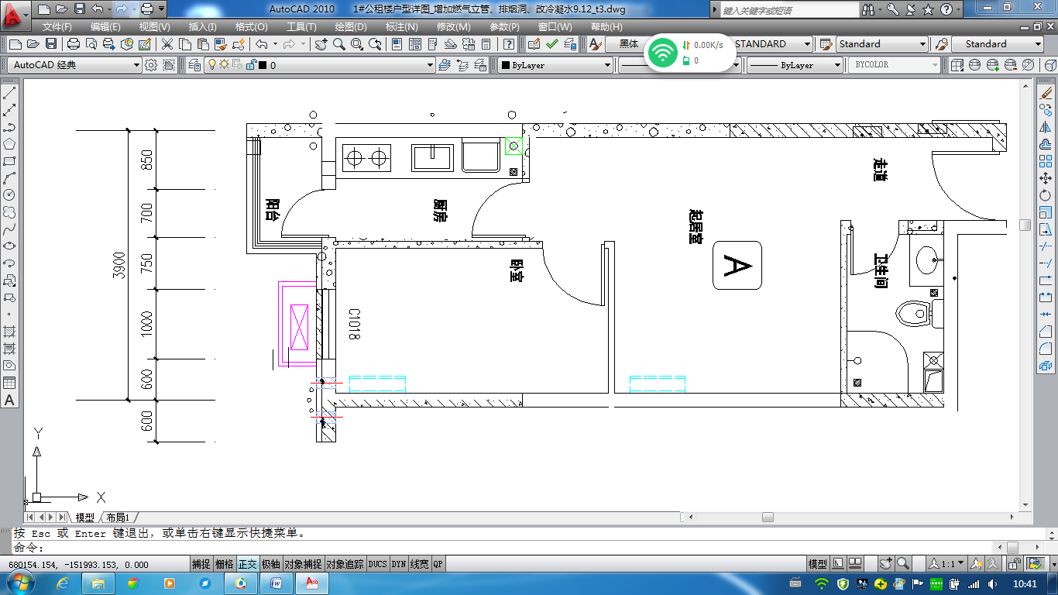

户型编号：A、A反户型
建筑面积：约52.17㎡
房屋朝向：南
房屋租金：约2191.14元/月

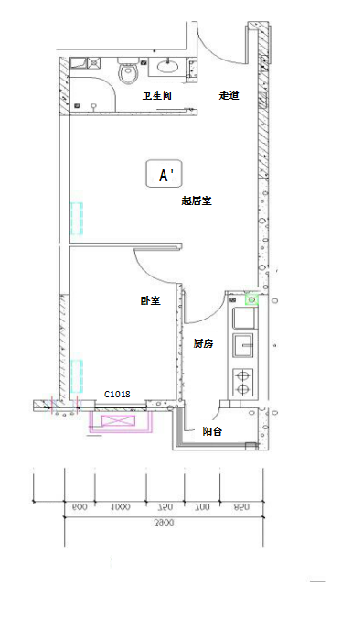
户型编号：A1
建筑面积：约52.46㎡
房屋朝向：西南
房屋租金：约2203.32元/月
特别说明：A1户型和A反户型大致相同，区别在于A1户型客厅有一扇西朝向的窗户

紫南华苑公租房

小套型
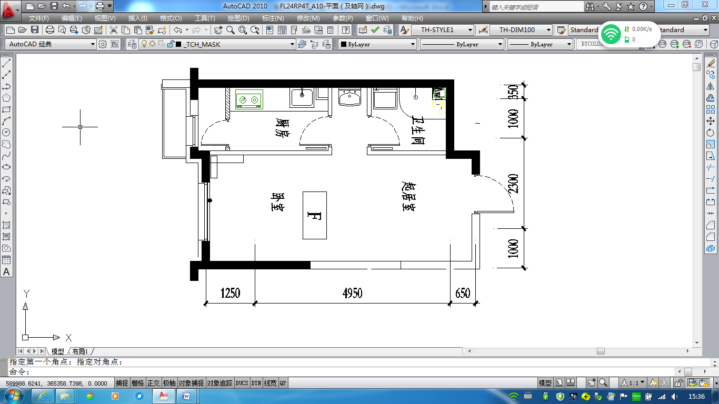

户型编号：F，F反户型
建筑面积：约43.72-44.78㎡
房屋朝向：南
房屋租金：约1923.68-1970.32元/月

盛悦家园公租房

中套型
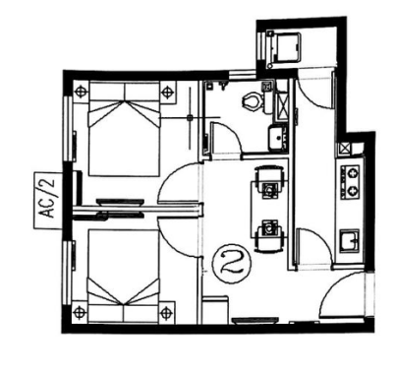

户型编号：（2），（2）反户型
建筑面积：约49.87㎡
房屋朝向：东
房屋租金：约2194.28元/月

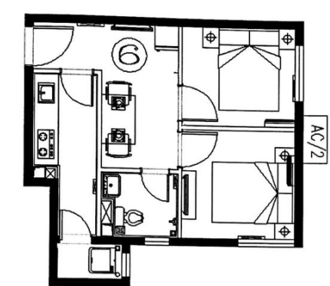

户型编号：（6），（6）反户型
建筑面积：约50.25㎡
房屋朝向：东南
房屋租金：约2211元/月

小套型

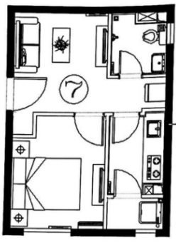
户型编号：（7）户型
建筑面积：约42.61㎡
房屋朝向：东南
房屋租金：约1874.84元/月

